menu centre st joseph
semaine du 22 au 26 février 2021
entrée | buffet d'entrées | buffet d'entrées | buffet d'entrées | buffet d'entrées | buffet d'entrées
plat du jour | cordon bleu au fromage | omelette au fromage | saumon aux épices doux | brochette de poisson sauce tartare | feuilleté de poisson
plat du jour | poisson grillé au fenouil | blanquette de volaille | fricassée australienne | cassoulet toulousain | rôti de bœuf au jus
légume | purée de pomme de terre | riz pilaf | blé au beurre | haricots blancs au bouillon | pâtes au beurre
légume | tomates grillées | haricots "beurre" persillés | fondue de poireaux | carottes bâtonnets | épinards à la grecque
fromages | fromage ou yaourt | fromage ou yaourt | fromage ou yaourt | fromage ou yaourt | fromage ou yaourt
desserts | fruits de saison | fruits de saison | fruits de saison | fruits de saison | fruits de saison
desserts | tarte meringuée au citron | beignet au chocolat | crème caramel maison | galette frangipane | mousse aux fruits rouges
desserts | compote du jour | compote du jour | compote du jour | compote du jour | compote du jour
entrée soir | buffet d'entrées | buffet d'entrées | buffet d'entrées | buffet d'entrées
entrée soir | salade verte | salade verte | salade verte | salade verte | bon week-end à tous
plat du jour | assiette de charcuterie | 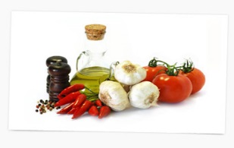  lasagnes maison à la bolognaise | filet de lieu sauce bisque | tartine savoyarde maison
légume | pommes de terre vapeur |  | riz pilaf
fromages | fromage ou yaourt | fromage ou yaourt | fromage ou yaourt | fromage ou yaourt
desserts | fruits de saison | fruits de saison | fruits de saison | fruits de saison
desserts | buffet de desserts | buffet de desserts | buffet de desserts | buffet de desserts

